40 известнейших музеев мира

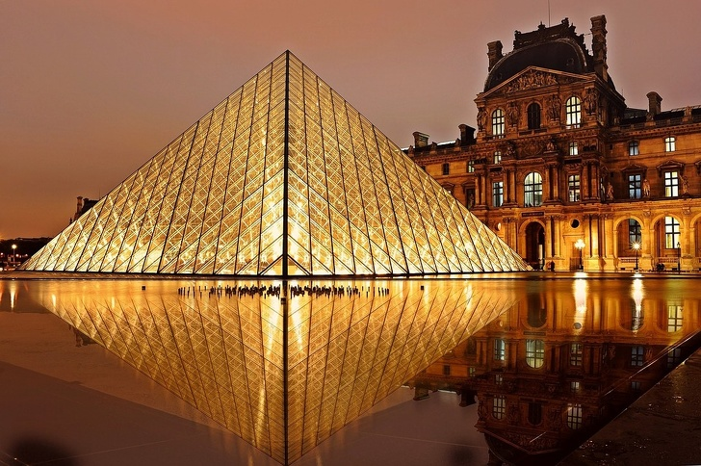
Государственная Третьяковская галерея (Москва) - здесь собраны выдающиеся работы художников России.
Национальный музей естественной истории (Вашингтон) - один из самых посещаемых музеев мира, и этим все сказано.
Музей мадам Тюссо (Лондон) - тут вы сможете посмотреть вблизи на знаменитые восковые копии известных людей.
Эрмитаж (Санкт-Петербург) - считается одним из крупнейших и значительных музеев России.
Музей американского искусства Уитни (Нью-Йорк) - вы сможете увидеть одну из самых обширных экспозиций современных художественных (и не только) произведений.
Музей истории искусств (Вена) - познакомьтесь с работами Рафаэля, Брейгеля, Рубенса и других художников.
Национальный музей Новой Зеландии (Веллингтон) - основное направление этого музея - естественная история.
Белый дом (Вашингтон) - онлайн-тур по самому известному в Америке зданию.
Музей Ван Гога (Амстердам) - тут вы сможете подробно познакомиться с творчеством великого художника.
Национальный музей Кореи (Сеул) - важнейший музей Республики Корея, где можно узнать о культуре этой страны.
Чикагский институт искусств (Чикаго) - здесь вы сможете посетить одновременно художественный музей и высшее учебное заведение города.
Национальный музей женского искусства (Вашингтон) - уникальный музей мира, в котором собраны только женские произведения искусства.
Дом Н. В. Гоголя (Москва) - мемориальный музей и научная библиотека, посвященная творчеству великого писателя.
Художественный музей Кобе Юкари (Кобе) - тут вы сможете подробнее узнать, что собой представляет художественное искусство Японии.
Музей скрипки (Кремона) - итальянский музей, посвященный этому музыкальному инструменту.
Национальный музей керамики имени Гонсалеса Марти (Валенсия) - музей предоставляет возможность проследить всю историю керамических произведений искусства от древности до наших дней.
Костел Св. Петра и Павла (Вильнюс) - отправьтесь в виртуальную экскурсию и ознакомьтесь с памятником архитектуры XVII века.
Капитолийский музей (Рим) - старейший музей в мире, который стоит посетить каждому образованному человеку.
Версальский дворец (Версаль) - посетите знаменитейший памятник французской архитектуры.
Галерея Бельведер (Вена) - музей, известный своим скандалом вокруг картины «Золотая Адель» Густава Климта.
Лувр (Париж) - вы сможете побродить онлайн по некоторым галереям дворца.
Театр-музей Дали (Фигерас) - ознакомитесь со всеми работами знаменитого художника.
Национальная галерея искусств (Вашингтон) - здесь вы увидите одну из лучших коллекций мирового искусства.
Старая национальная галерея (Берлин) - тут вы сможете познакомиться с искусством XIX века из коллекции Фонда прусского культурного наследия.
Часовня Сент-Шапель (Париж) - является одним из самых знаменитых памятников готической архитектуры.
Галерея Уффици (Флоренция) - известнейший музей Италии, где хранится картина Боттичелли «Рождение Венеры».
Музей Метрополитен (Нью-Йорк) - посетите виртуальные туры по впечатляющим работам Ван Гога, Джексона Поллока и Джотто ди Бондоне.
Сикстинская капелла (Ватикан) - знаменита фресками работы Микеланджело, Боттичелли, Перуджино; в онлайн-пространстве вы сможете рассмотреть их подробно и вам не придется толкаться с другими туристами.
Храм Прамбанан (остров Ява) - комплекс раннесредневековых индуистских храмов, построенных в начале X века; признан ЮНЕСКО объектом Всемирного наследия.
Музей Соломона Гуггенхайма (Нью-Йорк) - здесь вы сможете ознакомиться с работами Пабло Пикассо, Франца Марка, Пита Мондриана и других знаменитых художников.
Стоунхендж (графство Уилтшир) - наверное, самый узнаваемый памятник Великобритании, который вы сможете посетить по интернету.
Киноконцерн "Мосфильм" (Москва) - посмотрите на реквизит любимых фильмов онлайн.
Галерея искусств Нового Южного Уэльса (Сидней) - крупнейший австралийский музей.
Коллекция Фрика (Нью-Йорк) - здесь вы сможете ознакомиться с частной коллекцией западноевропейской живописи.
Королевская художественная галерея Маурицхейс (Гаага) - картинная галерея, где вы сможете увидеть полотна голландских художников золотого века — Яна Вермеера, Рембрандта ван Рейна, Яна Стена, Паулюса Поттера и Франса Халса.
Музей Акрополя (Афины) - побродите по этому памятнику древнего архитектурного искусства.
Атенеум (Хельсинки) - главный художественный музей Финляндии.
Национальный музей ВВС США (Дейтон) - вы можете посетить виртуальные туры по территории музея и увидеть любые виды боевого оружия и техники.
Британский музей (Лондон) - около 8 млн объектов хранится в этом музее, а самое интересное вы можете посмотреть онлайн.
Музей Михаила Булгакова (Москва) - здесь вы не только сможете посмотреть "изнутри" на роман "Мастер и Маргарита", но и попадете в кабинет самого писателя.

"ПОСЛЕ УРОКОВ": педагогам и родителям

8 фев в 20:19

